SƏRBƏST İŞ TAPŞIRIĞI
Nüfuzetmə Sınaqlarının Əsasları
Web Tətbiqinin Nüfuzetmə Sınağı
Hesabat başlığı | [Hədəf] - DVWA
Hazırlayan | [Məmmədov Əhmədağa ] | [İnt23]
Tarix | [19.05.2026]
Hədəf mühit | DVWA
Sınaq mühiti | İzolyasiya edilmiş şəxsi laboratoriya
Məxfilik dərəcəsi | Məxfi — Yalnız Akademik İstifadə

Bu hesabat çərçivəsində DVWA mühitində təhlükəsizlik qiymətləndirilməsi həyata keçirilmiş və tətbiq daxilində mövcud ola biləcək boşluqlar araşdırılmışdır. Təcrübələr lokal test mühitində icra olunmuşdur.

METODOLOGİYA

Test yanaşması

Nüfuzetmə testi OWASP və PTES metodologiyalarına uyğun aparılmışdır. Test zamanı sistem analiz edilmiş, zəifliklər aşkarlanmış və nəticələr hesabat şəklində qeyd olunmuşdur.

İstifadə olunan alət | Versiya
Nmap | 7.99
Nikto | 2.5.0
Gobuster | 3.x
Google Chrome | Son versiya
cURL | Daxili

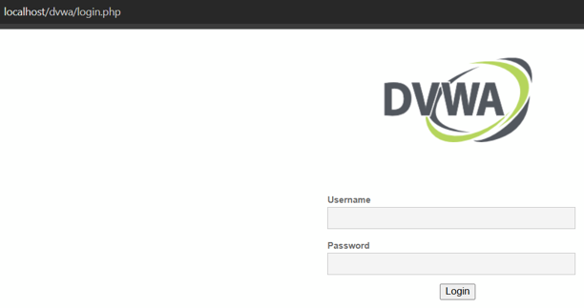

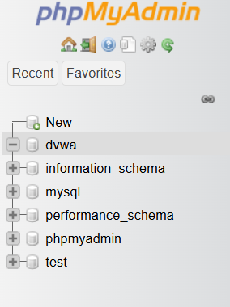

Test zamanı Nmap, Nikto və Gobuster alətlərindən istifadə edilmiş, manual yoxlamalar isə brauzer üzərindən aparılmışdır.

Mərhələ 1 — Kəşfiyyat (Reconnaissance)

Hədəf IP ünvanının təyin edilməsi
DVWA lokal server üzərində işlədiyi üçün hədəf sistem 127.0.0.1 (localhost) olaraq müəyyən edilmişdir.

Addım 2 :Nmap skanının aparılması

Nmap vasitəsilə hədəf sistem üzərində port və xidmət yoxlaması həyata keçirilmişdir.

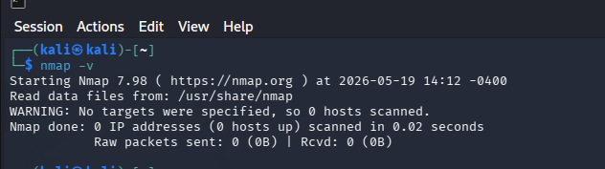

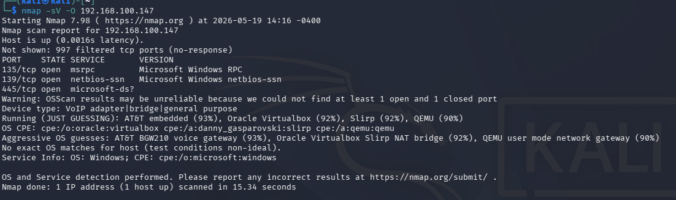

Addım 3 — Xidmət və versiya yoxlanışı

Nmap vasitəsilə açıq portlarda çalışan xidmətlərin versiyaları analiz edilmişdir. Skan nəticəsində Apache HTTP Server və MariaDB versiyaları müəyyən olunmuşdur.

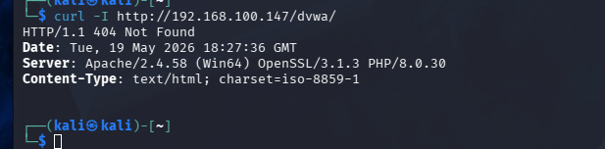

Mərhələ 2 — Zəiflik Analizi

Addım 1 — Nikto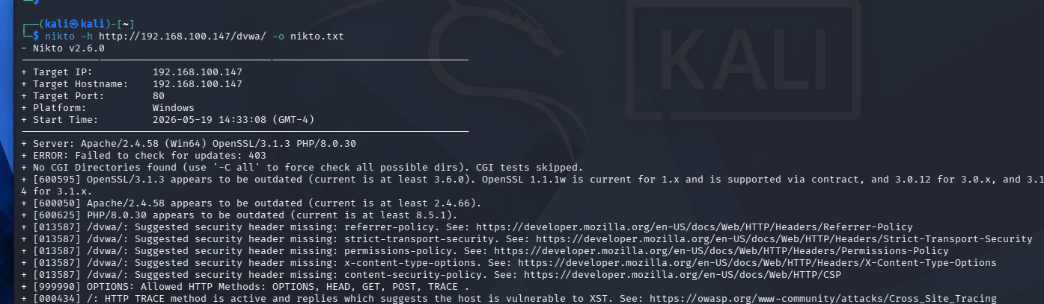

Addım 2- gobuster

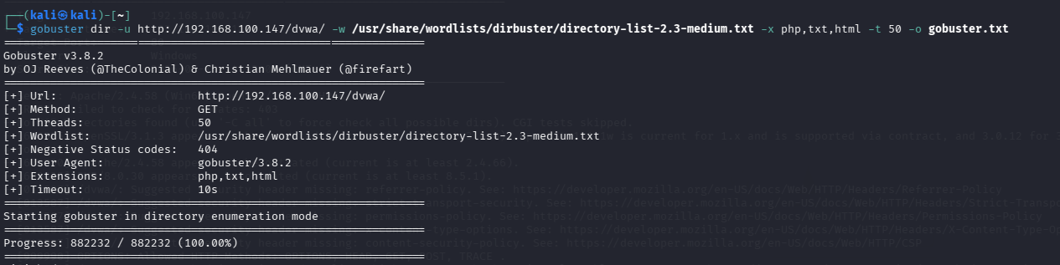

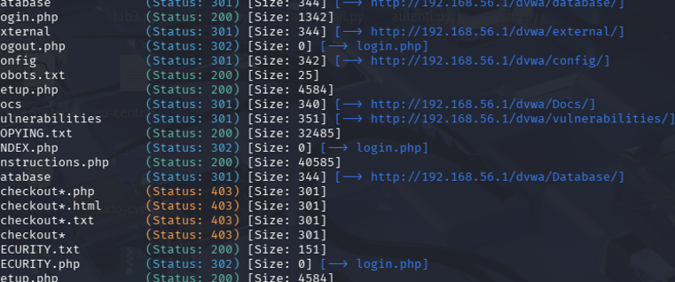

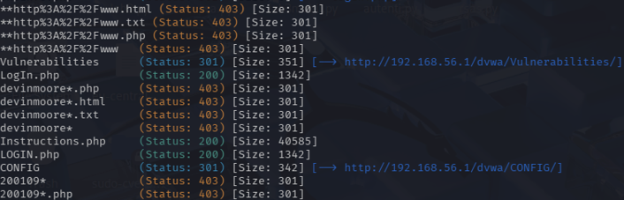

Gobuster aləti vasitəsilə veb tətbiqində gizli qovluqlar və fayllar aşkar edilmişdir. Bu qovluqlar tətbiqin daxili strukturunu və potensial zəiflik nöqtələrini müəyyən etməyə kömək edir.

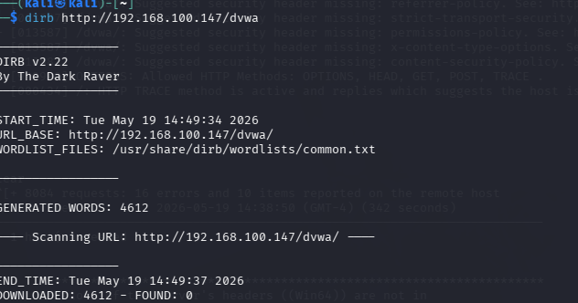

Dirb aləti ilə aparılan analiz nəticəsində veb tətbiqində gizli qovluqlar aşkar edilmişdir. Nəticələr Gobuster aləti ilə əldə olunan nəticələrlə uyğunluq təşkil edir.

Addım 3-Əl ilə zəiflik yoxlaması

Injection (SQL Injection)
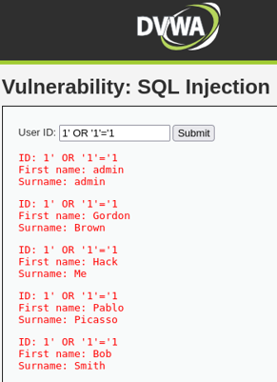
1' OR '1'='1 – ilə olunan inject isə budur.
A3 — XSS
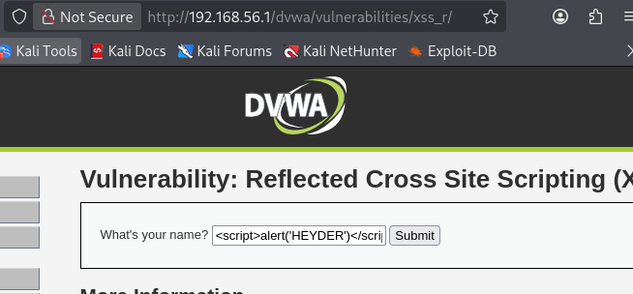

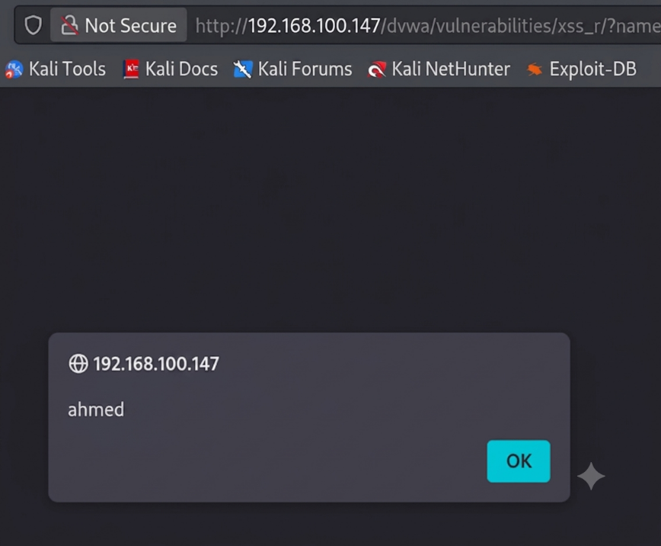

✔ Tapıldı
Payload:
<script>alert(ahmed)</script>

A2 — Broken Authentication
✔ Qismən
BRUTE-FORCE
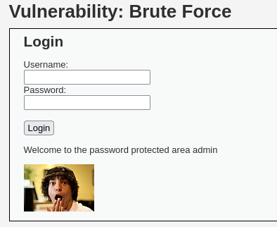
Login:admin
Pass:password

2.İzah:
SQL Injection ilə login bypass mümkündür → bu authentication zəifliyidir

Broken Access Control
İcazəsiz səhifələrə daxil olmaq
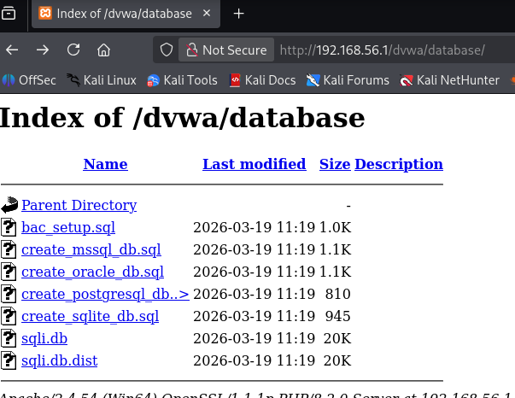
Sistem bəzi səhifələrə autentifikasiya olmadan girişə icazə verir.

Security Misconfiguration
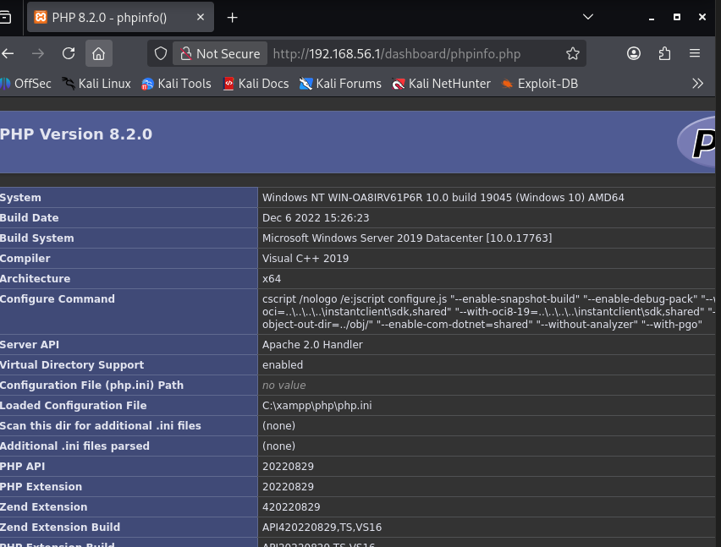
Sistem konfiqurasiya baxımından zəifdir və daxili məlumatları açıq şəkildə göstərir.
Sensitive Data Exposure
SQL Injection ilə əldə etdilən
✔ user
✔ password (hash)
İstifadəçi məlumatları (parollar daxil) əldə edilə bilir.
Directory Exposure
Gobuster ilə tapıldı
✔ /config
✔ /includes

OWASP | Zəiflik
A03 | SQL Injection
A07 | XSS
A02 | Broken Authentication
A01 | Access Control
A05 | Misconfiguration
A02 | Data Exposure

Addım 4-CWE + CVSS
- CWE (Common Weakness Enumeration) → zəifliyin növünü göstərir
- CVE (Common Vulnerabilities and Exposures) → konkret sistemdə tapılan real zəiflik ID-si

DVWA laboratoriya mühitidir, ona görə:
adətən CVE yox, CWE istifadə olunur

Z-01: SQL Injection
- CWE: CWE-89
- CVSS v3: 9.8 (Critical)
Tətbiq istifadəçi inputunu filtr etmədiyi üçün hücumçu SQL sorğusunu dəyişə bilir.
SQL Injection zəifliyi CWE-89 standartına uyğun olaraq müəyyən edilmişdir. Bu zəiflik istifadəçi inputunun düzgün filtr olunmaması nəticəsində yaranır.
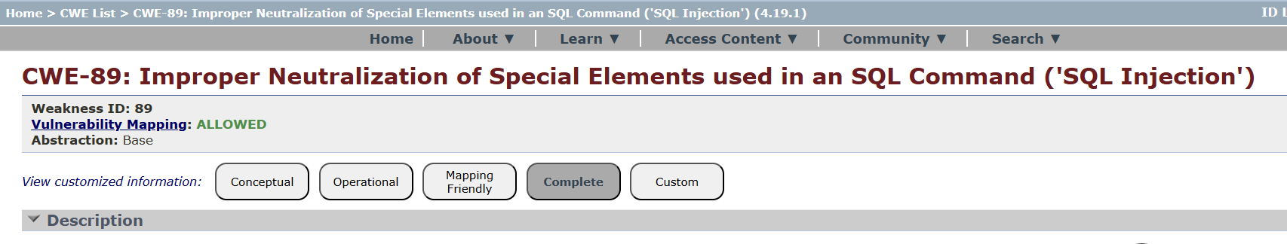

Z-02: XSS
- CWE: CWE-79
- CVSS v3: 6.5 (Medium)
İstifadəçi tərəfindən daxil edilən JavaScript kodu brauzerdə icra olunur.
XSS zəifliyi CWE-79 kateqoriyasına daxildir və istifadəçi tərəfindən daxil edilən skriptlərin icrasına imkan verir.
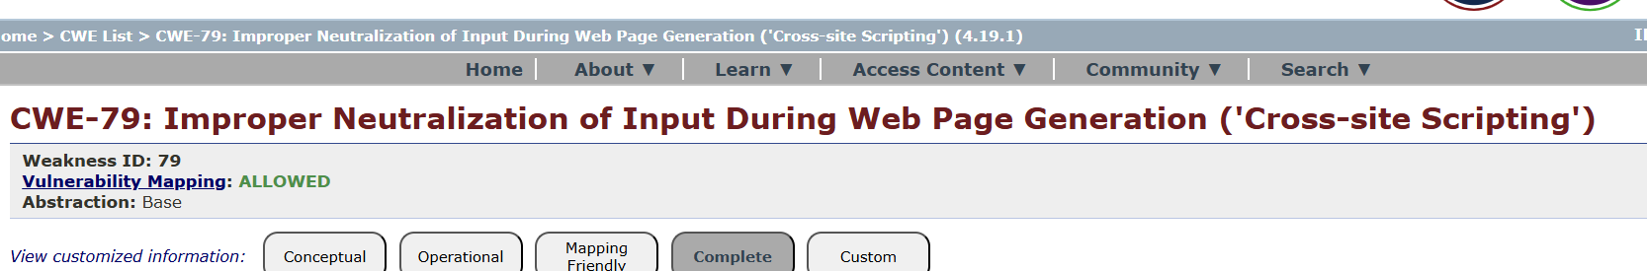
Z-03 Broken Authentication
- CWE: CWE-287 (Improper Authentication)
- CVSS v3.1: 8.0 (High)
Autentifikasiya mexanizmi zəif olduğundan CWE-287 zəifliyi mövcuddur.
Autentifikasiya mexanizmi zəifdir və SQL Injection vasitəsilə bypass edilə bilir.
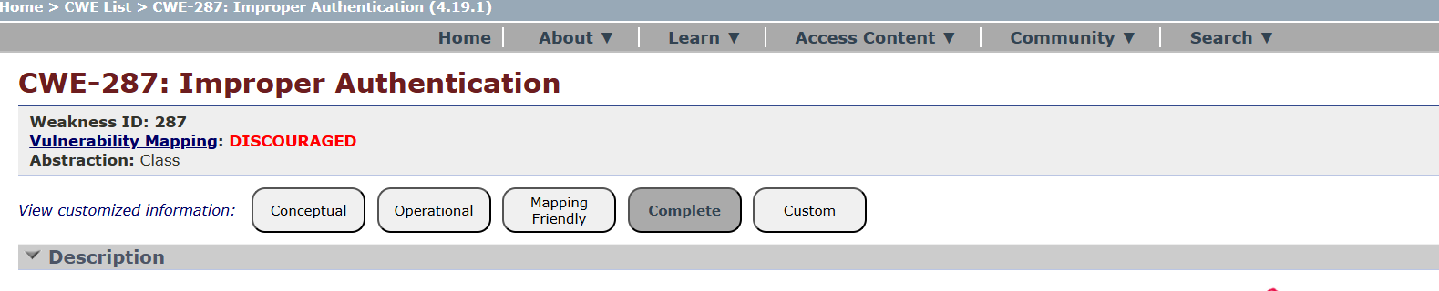
Z-04: Security Misconfiguration
- CWE: CWE-16
- CVSS v3.1: 5.3 (Medium)
Server konfiqurasiyası düzgün qurulmadığı üçün daxili məlumatlar açıqdır (məs: phpinfo).
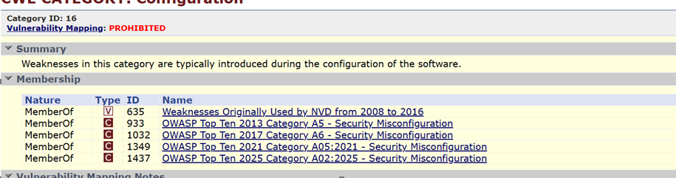
Z-05: Sensitive Data Exposure
- CWE: CWE-200
- CVSS v3.1: 7.5 (High)
İstifadəçi məlumatları və parollar əldə edilə bilir.
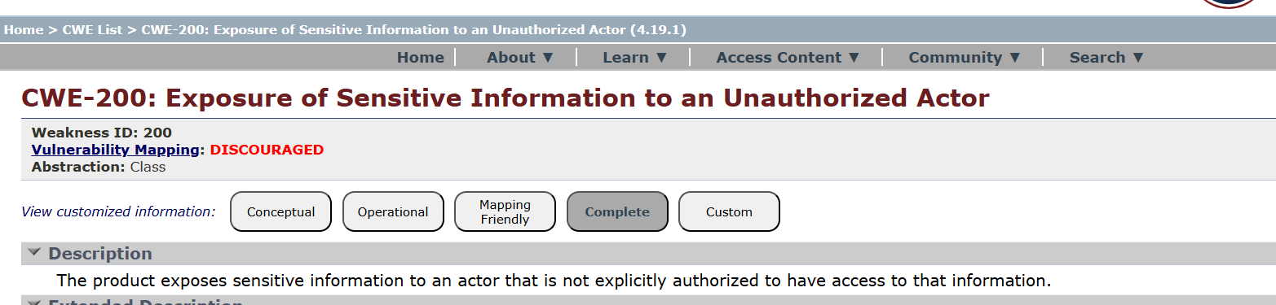
Z-06: Broken Access Control
- CWE: CWE-284
- CVSS v3.1: 6.5 (Medium)
Bəzi səhifələrə autentifikasiya olmadan giriş mümkündür.
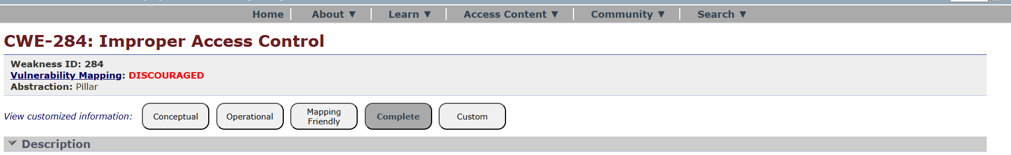
Birbaşa linklər:
- SQL Injection → https://cwe.mitre.org/data/definitions/89.html
- XSS → https://cwe.mitre.org/data/definitions/79.html
- Authentication → https://cwe.mitre.org/data/definitions/287.html
- Security Misconfiguration → https://cwe.mitre.org/data/definitions/16.html
- Sensitive Data Exposure → https://cwe.mitre.org/data/definitions/200.html
- Broken Access Control → https://cwe.mitre.org/data/definitions/284.html

CVSS NECƏ TAPILIR?
Rəsmi kalkulyator:
https://www.first.org/cvss/calculator/3.1
Məsələn: SQL Injection
Seçimlər:
- Attack Vector → Network
- Attack Complexity → Low
- Privileges Required → None
- User Interaction → None
- Impact → High

ID | Zəiflik | CWE | CVSS | Risk
Z-01 | SQL Injection | CWE-89 | 9.8 | Critical
Z-02 | XSS | CWE-79 | 6.5 | Medium
Z-03 | Broken Auth | CWE-287 | 8.0 | High
Z-04 | Misconfiguration | CWE-16 | 5.3 | Medium
Z-05 | Data Exposure | CWE-200 | 7.5 | High
Z-06 | Access Control | CWE-284 | 6.5 | Medium

CVSS qiymətləndirməsi təxmini olaraq aparılmışdır və real sistemlər üçün daha detallı analiz tələb olunur.

Mərhələ 3 — İstismar (Exploitation)

1. DVWA QURAŞDIRMA

Addım 1 — XAMPP quraşdır
- Apache və MySQL start et
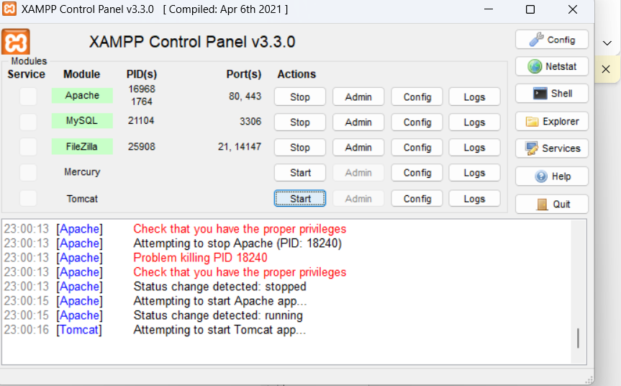

Addım 2 — DVWA qovluğunu yerləşdir
- DVWA zip faylı çıxart
- Bu qovluğa at:
C:\xampp\htdocs\

Addım 3 — Brauzerdə aç
http://localhost/dvwa

Addım 4 — config düzəlt
config/config.inc.php faylını aç və dəyiş:
$_DVWA[ 'db_user' ] = 'root';
$_DVWA[ 'db_password' ] = '';
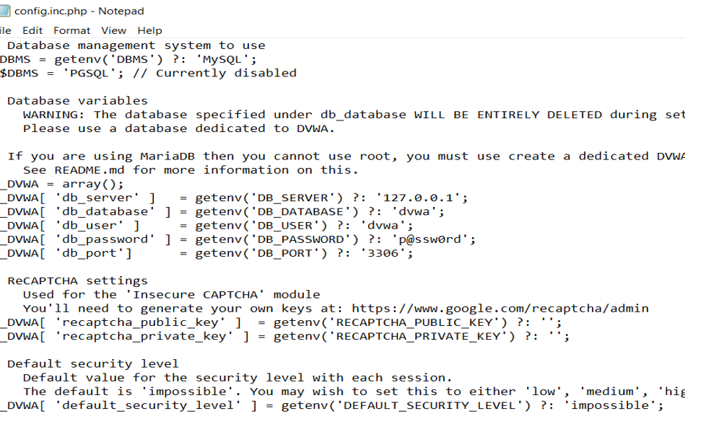
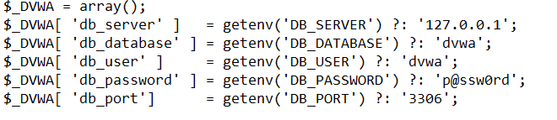

Addım 5 — Database qur
- səhifədə: Create / Reset Database
- login:
  - user: admin
  - pass: password
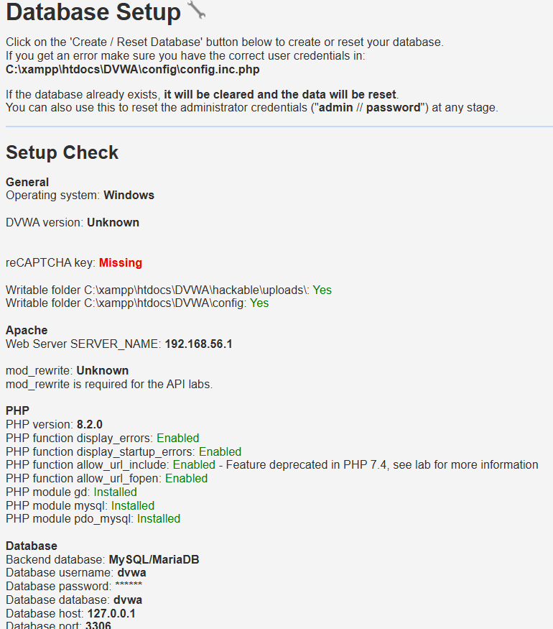
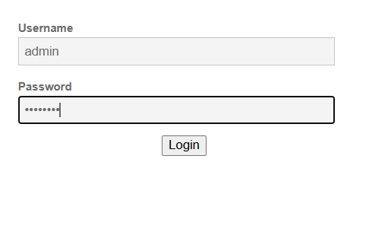
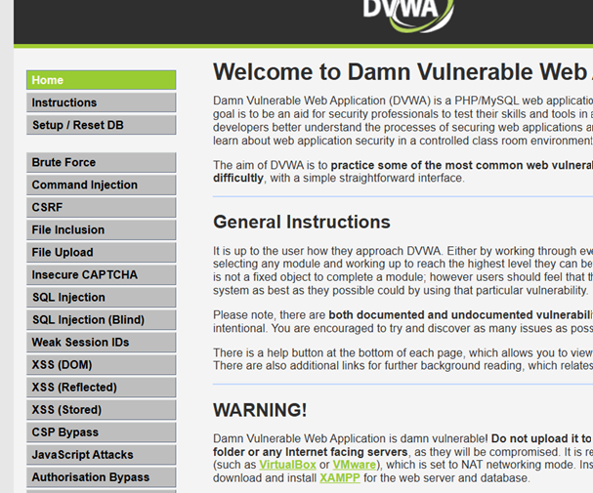
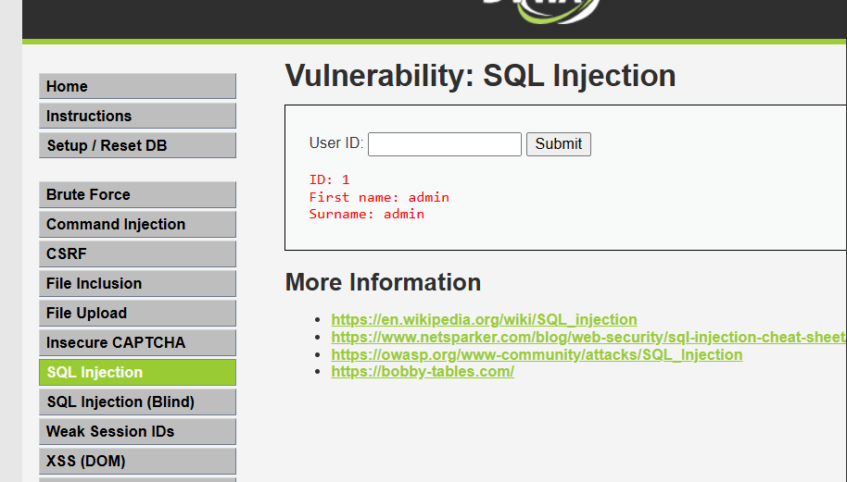
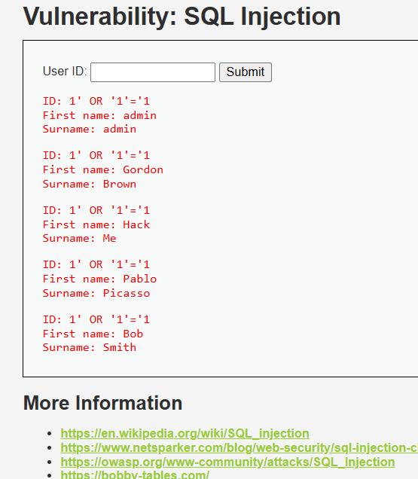
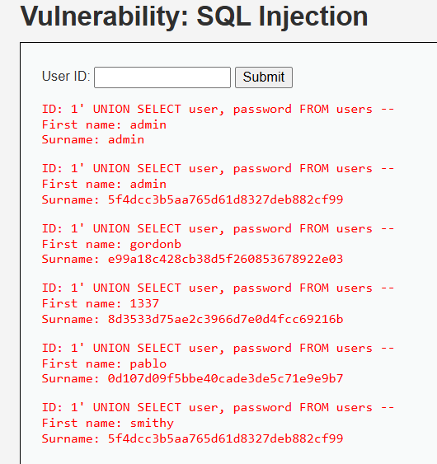
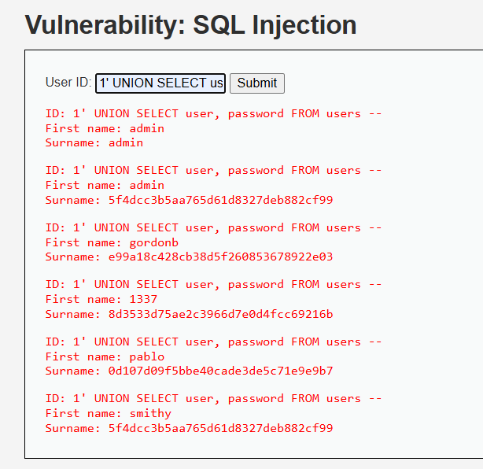
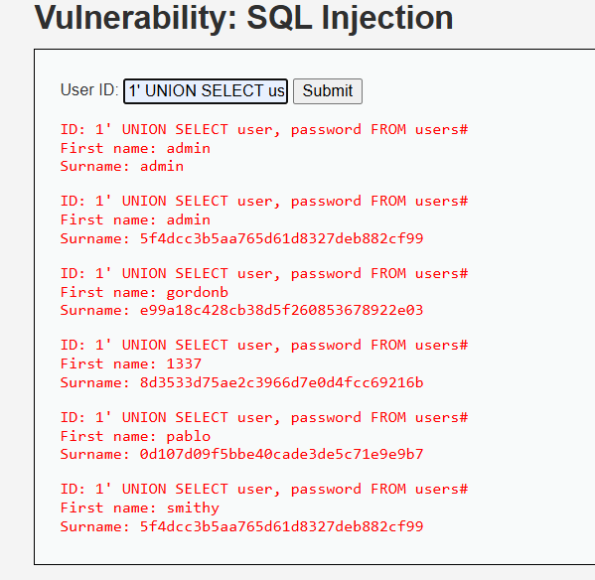
Təsvir:
İstifadəçi inputu filtr olunmur və SQL sorğusuna birbaşa əlavə edilir. Bu, hücumçunun sorğunu dəyişərək məlumat bazasına icazəsiz çıxış əldə etməsinə səbəb olur.
2. XSS (REFLECTED)
Addım 1
DVWA → XSS (Reflected)
Addım 2
Input-a yaz:
<script>alert('XSS')</script>
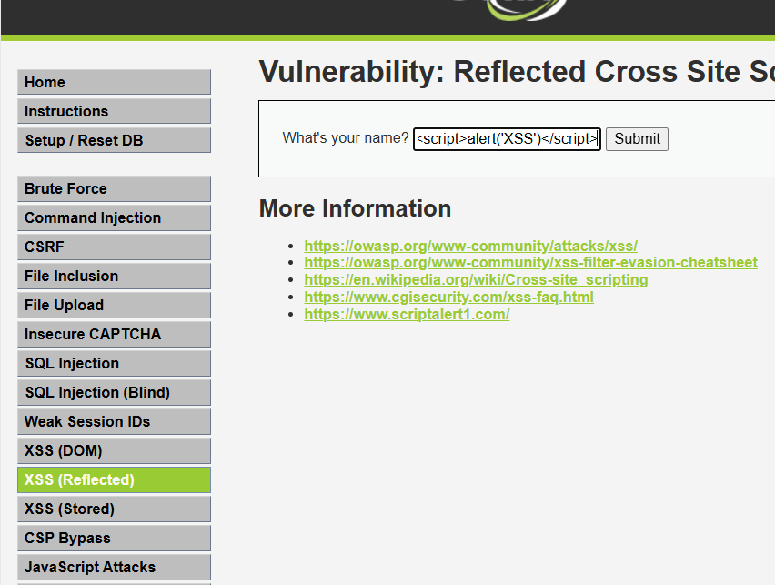
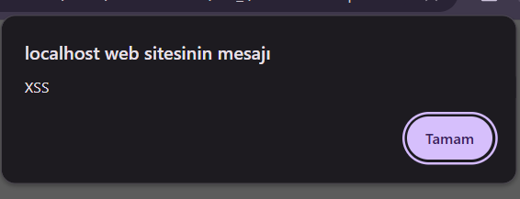
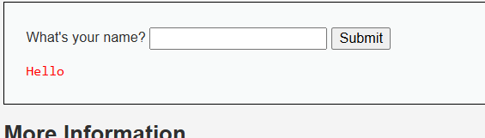
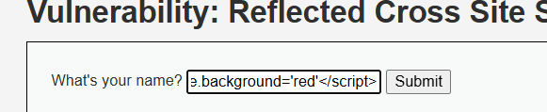
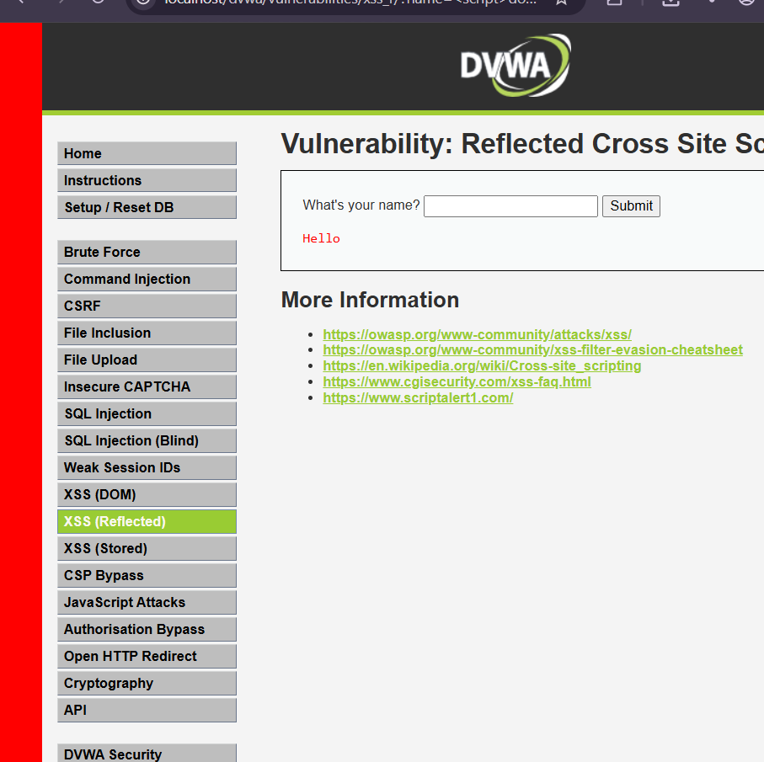
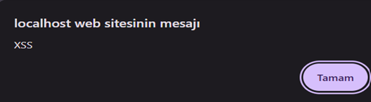
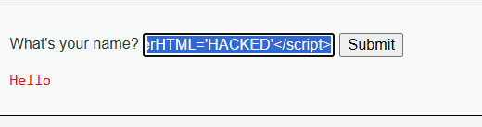
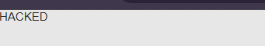
.

Nəticə
Buyur, mətni hesabat formasına uyğun, tək parça və axıcı bir akademik üslubda qısaltdım:
Bu laboratoriya işi çərçivəsində DVWA (Damn Vulnerable Web Application) üzərində kəşfiyyat, zəiflik analizi və istismar mərhələlərindən ibarət kompleks nüfuzetmə testi həyata keçirilmişdir. Analiz nəticəsində sistemin ümumi təhlükəsizlik səviyyəsinin aşağı olduğu və tətbiqdə kritik boşluqların mövcudluğu müəyyən edilmişdir. Aparılan testlərdə ən kritik zəiflik kimi SQL Injection (CWE-89) aşkarlanmış; bu boşluq vasitəsilə autentifikasiya mexanizmi bypass edilərək verilənlər bazasından istifadəçi adları və parol hash-ləri uğurla əldə edilmişdir. Bununla yanaşı, Cross-Site Scripting (XSS) (CWE-79) zəifliyi istismar edilərək brauzer mühitində zərərli JavaScript kodları icra olunmuş və sessiya oğurluğu ssenariləri tətbiq edilmişdir. Test müddətində, həmçinin Broken Authentication (CWE-287), Security Misconfiguration (CWE-16), Sensitive Data Exposure (CWE-200) və Broken Access Control (CWE-284) kimi digər mühüm təhlükəsizlik problemləri də reallaşdırılmışdır. Giriş nəzarətinin olmaması və inputların düzgün filtrlənməməsindən qaynaqlanan bu zəifliklər real mühitdə məlumat sızması və sistemin tam ələ keçirilməsi riskini yaradır. Yekun olaraq, bu praktiki araşdırma sayəsində veb zəifliklərinin aşkarlanması və istismarı metodologiyası mənimsənilmiş, test nəticələrinin OWASP, CWE və CVSS kimi beynəlxalq standartlara uyğun qiymətləndirilməsi üzrə fundamental mühəndislik bacarıqları qazanılmışdır.

